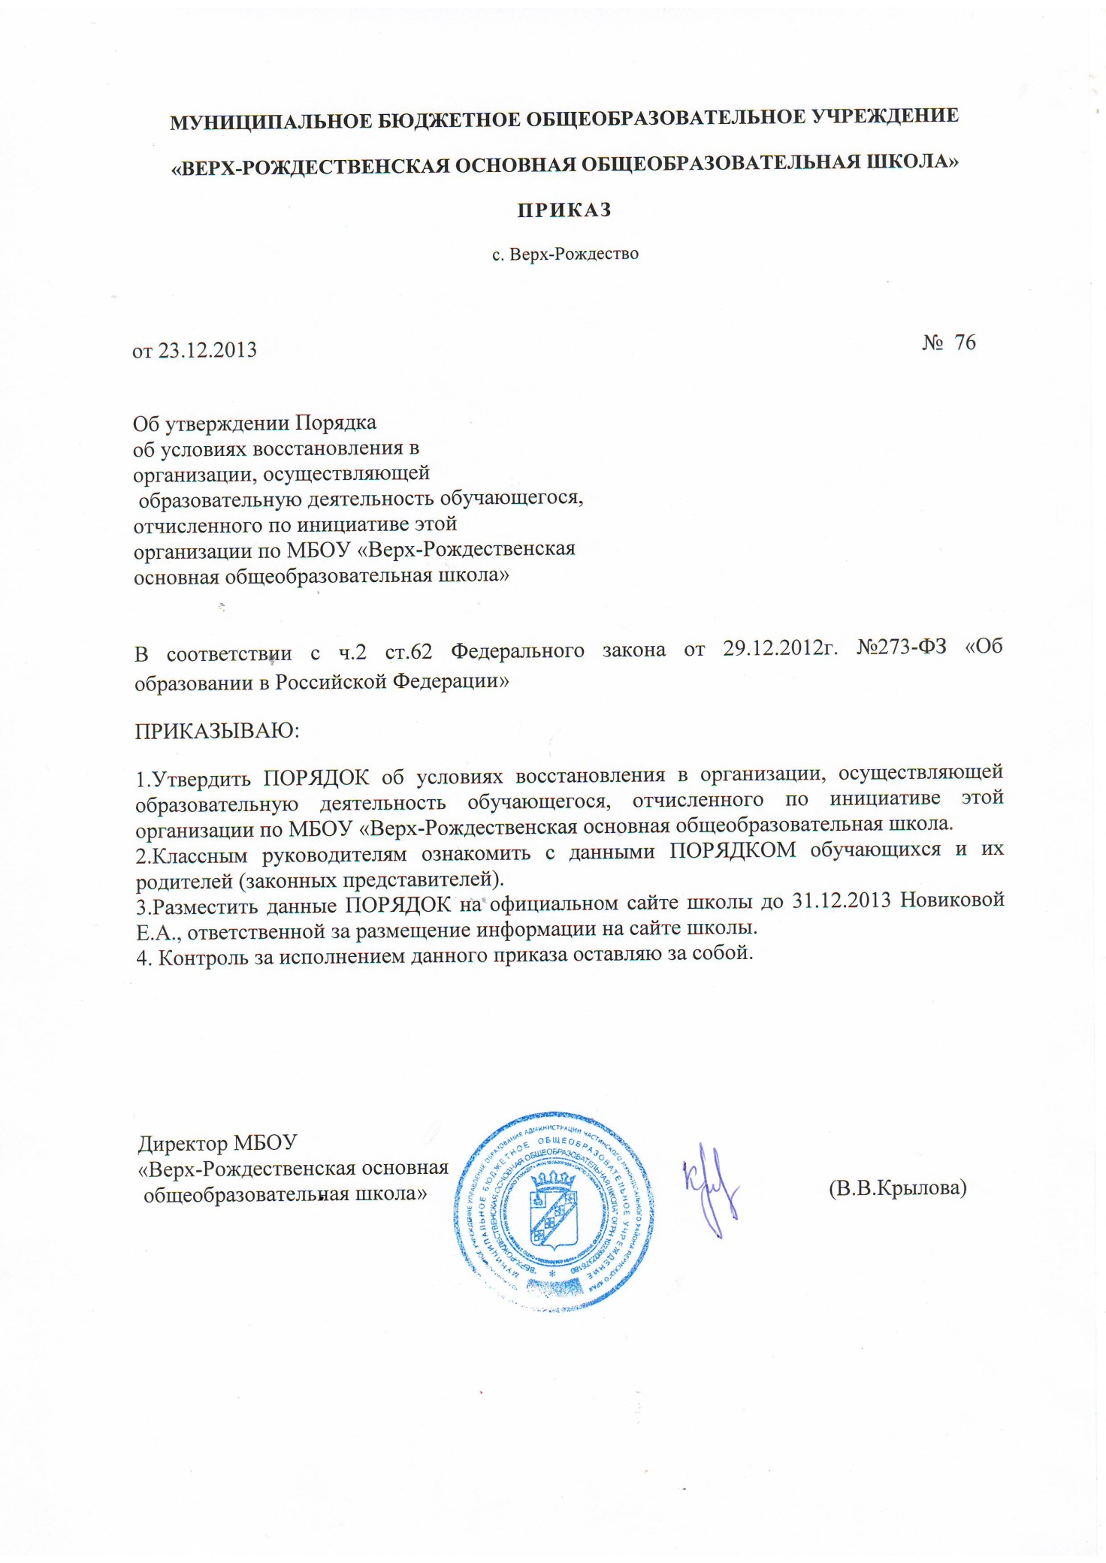

УТВЕРЖДЕНО

Приказом муниципального бюджетного общеобразовательного учреждения «Верх-Рождественская основная общеобразовательная школа» от 23.12.2013 г. № 76

**Порядок об условиях восстановления в организации, осуществляющей образовательную деятельность обучающегося, отчисленного по инициативе этой организации по МБОУ «Верх-Рождественская основная общеобразовательная школа»**

**1. ОБЩИЕ ПОЛОЖЕНИЯ**

1.1. Настоящий Порядок о восстановлении обучающегося в МБОУ «Верх-Рождественская основная общеобразовательная школа» (далее – Положение) регулирует порядок восстановления обучающегося в МБОУ «Верх-Рождественская основная общеобразовательная школа», отчисленного по инициативе МБОУ «Верх-Рождественская основная общеобразовательная школа» (далее – Учреждение).

1.2. Положение разработано в соответствии с Конвенцией о правах ребенка, Конституцией РФ, Федеральным Законом Российской Федерации от 29 декабря 2012 г. N 273-ФЗ "Об образовании в Российской Федерации" (ст. 62, ч.2), Уставом Учреждения.

1.3. Настоящее Положение распространяется на того обучающегося, который был отчислен из Учреждения по решению педагогического совета за неоднократные грубые нарушения Устава и его дальнейшее пребывание в Учреждении оказывало отрицательное влияние на других обучающихся, нарушало их права и права работников Учреждения, а также нормальное функционирование Учреждения.

1.4. Субъектами процесса восстановления являются

- обучающийся, желающий восстановиттся в Учреждение,

- родители (законные представители) обучающегося,

- Учреждение в лице директора.

**2. УСЛОВИЯ И ПОРЯДОК ВОССТАНОВЛЕНИЯ**

2.1. Обязательными условиями восстановления в Учреждение являются:

1) успешное прохождение промежуточной аттестации;

2) наличие свободных мест в Учреждении.

Свободными являются места в классах, имеющих наполняемость менее 15 обучающихся.

2.2. Для восстановления обучающегося родители (законные представители) обучающихся представляют следующие документы:

1) заявление на имя директора;

2) личное дело обучающегося;

4) свидетельство о рождении ребёнка (для учащихся с 14-лет - паспорт) или заверенную копию документа;

5) медицинскую карту;

6) паспорт одного из родителей (законных представителей).

2.3. Устанавливается следующий порядок восстановления:

- обращение родителей (законных представителей) обучающегося, желающего восстановиться в Учреждение, к директору с предоставлением документов, указанных в п. 2.2.;

- беседа директора с обучающимся и его родителями (законными представителями) с целью определения целей обучающегося, возможной формы получения образования в Учреждении, информирования родителей о наличии свободных мест в классах;

- встреча с классным руководителем класса, в который обучающийся может быть зачислен;

- оформление приказа директора Учреждения о зачислении обучающегося в Учреждение;

- оформление договора об оказании образовательных услуг с родителями (законными представителями).

2.4. Первым учебным днем для обучающегося после восстановления считается день, указанный в приказе директора Учреждения.

**3. ПРАВА И ОБЯЗАННОСТИ**

**СУБЪЕКТОВ ПРОЦЕССА ВОССТАНОВЛЕНИЯ**

3.1. Обучающийся, желающий восстановиться в Учреждение, имеет право:

- на получение достоверной и полной информации о наполняемости классов, условиях своего обучения;

- на зачисление в класс, из которого он был отчислен, при его желании и наличии в классе свободных мест.

3.2. Обязанности обучающегося, желающего восстановится в Учреждение:

- соблюдать Устав Учреждения, требования техники безопасности, санитарные и гигиенические нормы, локальные акты Учреждения;

- добросовестно учиться, не пропуская без уважительной причины занятия, овладевать знаниями, выполнять в установленные сроки задания, предусмотренные учебными планами и программами обучения;

- бережно относиться к имуществу Учреждения, техническим средствам обучения и оборудованию;

- заботиться о сохранении своего здоровья;

- уважать честь и достоинство других обучающихся и работников Учреждения, не допускать грубости, насилия, бестактного отношения к ним;

- выполнять законные требования работников Учреждения по соблюдению правил распорядка;

- приходить в школу в чистом, опрятном виде.

3.3. Родители (законные представители) обучающегося, желающего восстановиться в Учреждение, имеют право:

- на достоверную и полную информацию о наполняемости классов, возможных формах получения образования;

- вносить предложения об изменениях пунктов договора об оказании образовательных услуг.

3.4. Родители (законные представители) обязаны предоставить достоверную информацию о том, где проходил обучение их ребенок после отчисления из Учреждения, каковы результаты текущей и (или) промежуточной аттестации. Другие обязанности родителей (законных представителей) закрепляются в заключённом договоре.

3.5. Учреждение имеет право отказать обучающемуся в восстановлении при условии отсутствия свободных мест в классах.

3.6. Учреждение обязано:

- предоставить полную и достоверную информацию о наличии свободных мест в классах, возможных формах получения образования;

- ознакомить обучающегося и его родителей (законных представителей) с документами, регламентирующими деятельность Учреждения,

- оформить ответ на заявление родителей (законных представителей) в порядке и сроках, установленных Положением о работе с обращениями граждан.